LAPORAN PRAKTIKUM 2
ALGORITMA DAN PEMROGRAMAN KOMPUTER I
Struktur Kontrol 1



Disusun Oleh :
Beryl Velmatheo Atmaja Amirullah (5002261057)

Asisten Laboratorium :
- Muhammad Fikri Hidayat(5002241119)
- Naufal Rizqi Habibi(5002251056)

Dosen Pengampu :
Dr. Drs. Bandung Arry Sanjoyo, M.i.Komp.
196306051989031003

DEPARTEMEN MATEMATIKA
FAKULTAS SAINS DAN ANALITIKA DATA
INSTITUT TEKNOLOGI SEPULUH NOPEMBER
SURABAYA
2026
BAB I
DESKRIPSI
  - Deskripsi Program
Pada praktikum ini dibuat dua program menggunakan bahasa pemrograman Java. Program pertama merupakan program untuk menentukan hasil suatu fungsi piecewise apabila kita memasukkan suatu nilai x. Program kedua merupakan program menghitung Body Mass Index (BMI) berdasarkan tinggi badan dan berat badan yang akan diinput.
    - Program Fungsi Piecewise
Program Piecewise Function merupakan program yang digunakan untuk mengevaluasi nilai fungsi berdasarkan nilai x yang dimasukkan oleh pengguna. Program ini menerapkan konsep fungsi potongan (piecewise function) dengan menggunakan percabangan if-else if-else untuk menentukan rumus yang sesuai berdasarkan interval nilai x. Hasil evaluasi fungsi kemudian dihitung dan ditampilkan kepada pengguna.
    - Program Menghitung BMI
Program BMI merupakan program yang digunakan untuk menghitung indeks massa tubuh berdasarkan berat badan dan tinggi badan yang dimasukkan oleh pengguna. Program ini menggunakan rumus BMI, yaitu berat badan dibagi kuadrat tinggi badan, kemudian menerapkan percabangan if-else untuk menentukan klasifikasi berdasarkan nilai BMI yang diperoleh. Hasil perhitungan berupa nilai BMI dan klasifikasinya ditampilkan kepada pengguna.

1.2 Flowchart Program
    - Flowchart Fungsi Piecewise
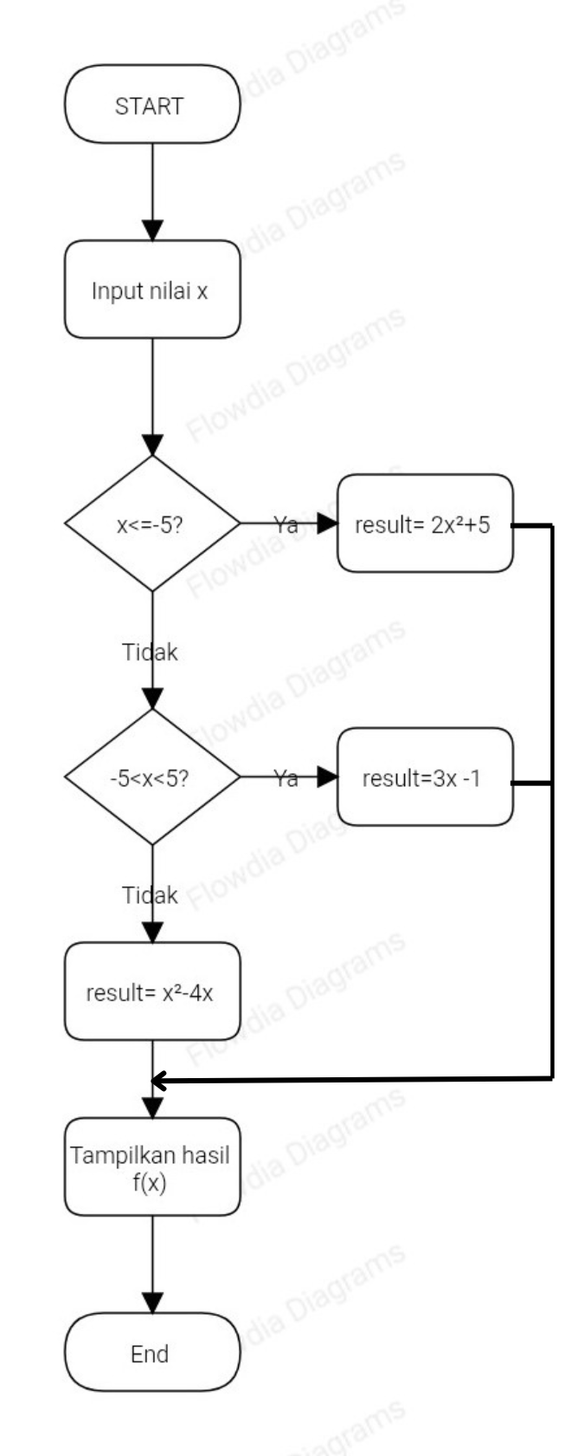

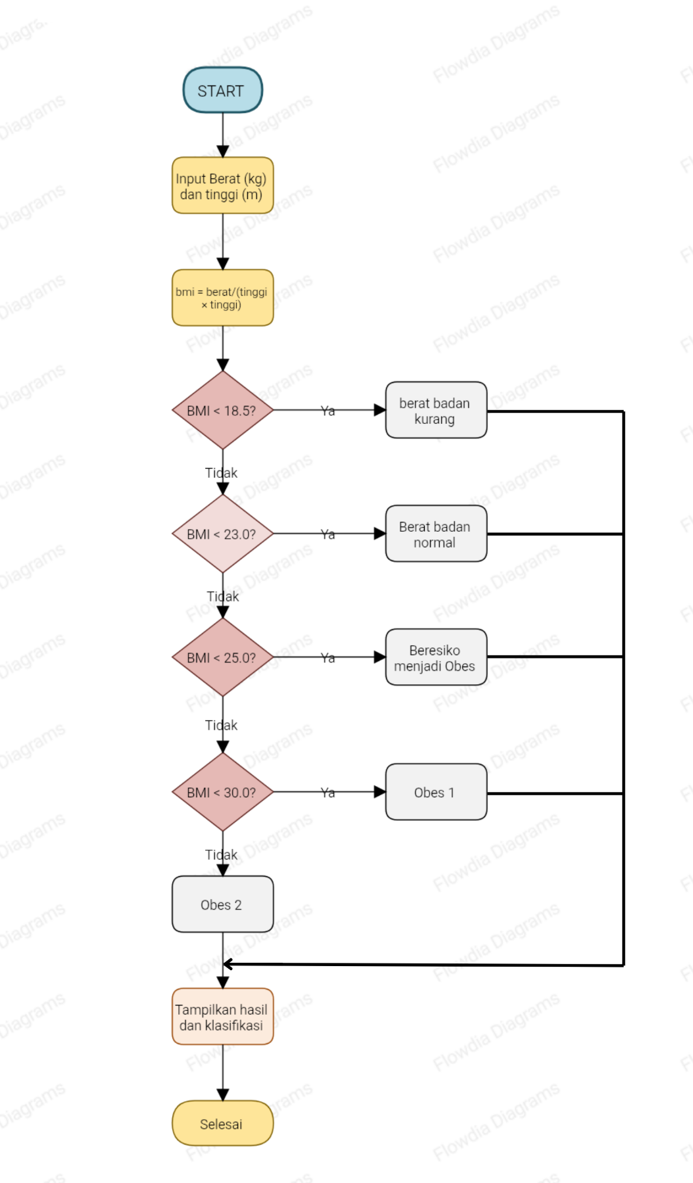
    - Flowchart BMI

  - Penjelasan Program
    - Penjelasan Program Fungsi Piecewise
Scanner input = new Scanner(System.in);
System.out.println("Masukkan nilai x = ");
double x = input.nextDouble();
Baris pertama digunakan untuk membuat objek input dari class Scanner agar program dapat menerima masukan dari pengguna. Baris kedua menampilkan pesan yang meminta pengguna memasukkan nilai (x). Baris ketiga digunakan untuk membaca nilai masukan tersebut dan menyimpannya ke dalam variabel x yang bertipe data double. Tipe data ini memungkinkan variabel menyimpan bilangan bulat maupun bilangan desimal.
double result;
Bagian ini digunakan untuk mendeklarasikan variabel result bertipe data double yang berfungsi untuk menyimpan hasil perhitungan fungsi berdasarkan nilai (x) yang dimasukkan oleh pengguna.
if (x <= -5) {
result = 2*x*x + 5;
} else if (x > -5 && x < 5) {
result = 3*x - 1;
} else {
result = x*x - 4*x;}
Bagian ini menggunakan struktur percabangan if-else if-else untuk menentukan rumus fungsi yang akan digunakan berdasarkan nilai x. Ketentuan setiap percabangan adalah sebagai berikut:
      - Kondisi pertama: if (x <= -5) memeriksa apakah nilai (x) kurang dari atau sama dengan (-5). Jika kondisi terpenuhi, program menghitung (2x^2+5).
      - Kondisi kedua: else if (x > -5 && x < 5) memeriksa apakah nilai (x) lebih besar dari (-5) dan lebih kecil dari (5). Operator && berarti kedua kondisi harus benar. Jika terpenuhi, program menghitung (3x-1).
- Kondisi ketiga: else dijalankan apabila kedua kondisi sebelumnya tidak terpenuhi. Dalam program ini, kondisi tersebut berarti (x\geq 5), sehingga program menghitung (x^2-4x).
Hasil perhitungan dari salah satu kondisi tersebut kemudian disimpan ke dalam variabel result.
System.out.println("Hasil evaluasi f(" + x + ") = " + result);
Bagian ini digunakan untuk menampilkan hasil evaluasi fungsi berdasarkan nilai (x) yang dimasukkan oleh pengguna. Teks "Hasil evaluasi f(" menampilkan keterangan hasil evaluasi fungsi. Operator + digunakan untuk menggabungkan teks dengan nilai variabel x dan result.
    - Penjelasan Program BMI
Scanner input = new Scanner(System.in);
input.useLocale(java.util.Locale.US);
Baris pertama digunakan untuk membuat objek input agar program dapat menerima masukan dari pengguna. Baris kedua digunakan untuk mengatur format angka yang dibaca oleh Scanner agar menggunakan format Amerika Serikat (US), yaitu tanda titik (.) sebagai pemisah desimal. Dengan demikian, pengguna dapat memasukkan tinggi badan, misalnya 1.70.
System.out.print("Masukkan Berat Badan(kg): ");
int beratBadan = input.nextInt();
System.out.print("Masukkan Tinggi Badan(m): ");
double tinggiBadan = input.nextDouble();
Program meminta pengguna memasukkan berat badan dalam kilogram dan tinggi badan dalam meter. Variabel beratBadan menggunakan tipe data int karena berat badan dimasukkan sebagai bilangan bulat. Sementara itu, variabel tinggiBadan menggunakan tipe data double agar dapat menyimpan bilangan desimal. Method nextInt() digunakan untuk membaca masukan berupa bilangan bulat, sedangkan nextDouble() digunakan untuk membaca masukan berupa bilangan desimal.
double bmi = beratBadan / (tinggiBadan * tinggiBadan);
Bagian ini digunakan untuk menghitung nilai BMI dengan membagi berat badan dengan kuadrat tinggi badan. Hasil perhitungan disimpan dalam variabel bmi yang bertipe data double agar dapat menyimpan nilai desimal.
String Kategori;

if (bmi < 18.5) {
Kategori = "Berat Badan Kurang";
} else if (bmi < 23.0) {
Kategori = "Berat Badan Normal";
} else if (bmi < 25.0) {
Kategori = "Beresiko Menjadi Obes";
} else if (bmi < 30.0) {
Kategori = "Obes 1";
} else {
Kategori = "Obes 2";}
Bagian ini menggunakan struktur percabangan if-else if-else untuk menentukan kategori berdasarkan nilai BMI yang telah dihitung. Variabel Kategori bertipe data String karena digunakan untuk menyimpan hasil klasifikasi berupa teks. Ketentuan kategori yang digunakan dalam program adalah:
- BMI kurang dari 18,5: Berat Badan Kurang.
- BMI 18,5 sampai kurang dari 23,0: Berat Badan Normal.
- BMI 23,0 sampai kurang dari 25,0: Beresiko Menjadi Obes.
- BMI 25,0 sampai kurang dari 30,0: Obes 1.
- BMI 30,0 atau lebih: Obes 2.
Program akan memeriksa kondisi secara berurutan. Ketika suatu kondisi terpenuhi, kategori yang sesuai akan disimpan ke dalam variabel Kategori, kemudian sisa percabangan dilewati.
System.out.println("\n==== Hasil Kalkulasi ===");
System.out.printf("Tinggi Badan : %.1f m%n", tinggiBadan);
System.out.printf("Berat Badan : %.1f kg%n", (double) beratBadan);
System.out.printf("Nilai BMI : %.2f%n", bmi);
System.out.println("Klasifikasi = "+ Kategori);
Bagian ini digunakan untuk menampilkan hasil perhitungan BMI kepada pengguna.
- System.out.println() digunakan untuk menampilkan teks dan berpindah ke baris berikutnya.
- \n digunakan untuk membuat baris baru sebelum judul hasil kalkulasi.
- System.out.printf() digunakan untuk menampilkan teks dengan format tertentu.
- %.1f digunakan untuk menampilkan angka desimal dengan satu angka di belakang koma.
- %.2f digunakan untuk menampilkan angka desimal dengan dua angka di belakang koma.
- %n digunakan untuk membuat baris baru.
- (double) beratBadan digunakan untuk mengubah nilai beratBadan dari tipe int menjadi double saat ditampilkan.
- Operator + pada "Klasifikasi = "+ Kategori digunakan untuk menggabungkan teks dengan nilai variabel Kategori.
Dengan demikian, program menampilkan tinggi badan, berat badan, nilai BMI, dan klasifikasi berdasarkan hasil perhitungan.

BAB II
SOURCE CODE
2.1 Source Code Program Fungsi Piecewise
import java.util.*;
public class PiecewiseFunction {
public static void main (String[] args){
Scanner input = new Scanner(System.in);

System.out.println("Masukkan nilai x = ");
double x = input.nextDouble();

double result;

if (x <= -5){
result = 2*x*x + 5; }
else if (x > -5 && x < 5) {
result = 3*x - 1 ;}
else {
result = x*x -4*x;}

System.out.println("Hasil evaluasi f(" + x + ") = " + result);

}
}

2.2 Source Code Program BMI
import java.util.Scanner;
public class BMI {
public static void main(String[] args) {
Scanner input = new Scanner(System.in);
input.useLocale(java.util.Locale.US);

System.out.print("Masukkan Berat Badan(kg): ");
int beratBadan = input.nextInt();
System.out.print("Masukkan Tinggi Badan(m): ");
double tinggiBadan = input.nextDouble();

double bmi = beratBadan / (tinggiBadan * tinggiBadan);
String Kategori;
if (bmi < 18.5) {
Kategori = "Berat Badan Kurang";
} else if (bmi < 23.0) {
Kategori = "Berat Badan Normal";
} else if (bmi < 25.0) {
Kategori = "Beresiko Menjadi Obes";
} else if (bmi < 30.0) {
Kategori = "Obes 1";
} else {
Kategori = "Obes 2";}
System.out.println("\n==== Hasil Kalkulasi ===");
System.out.printf("Tinggi Badan : %.1f m%n", tinggiBadan);
System.out.printf("Berat Badan : %.1f kg%n", (double) beratBadan);
System.out.printf("Nilai BMI : %.2f%n", bmi);
System.out.println("Klasifikasi = "+ Kategori);
input.close();
}

BAB III
OUTPUT PROGRAM
3.1 Output Program Fungsi Piecewise
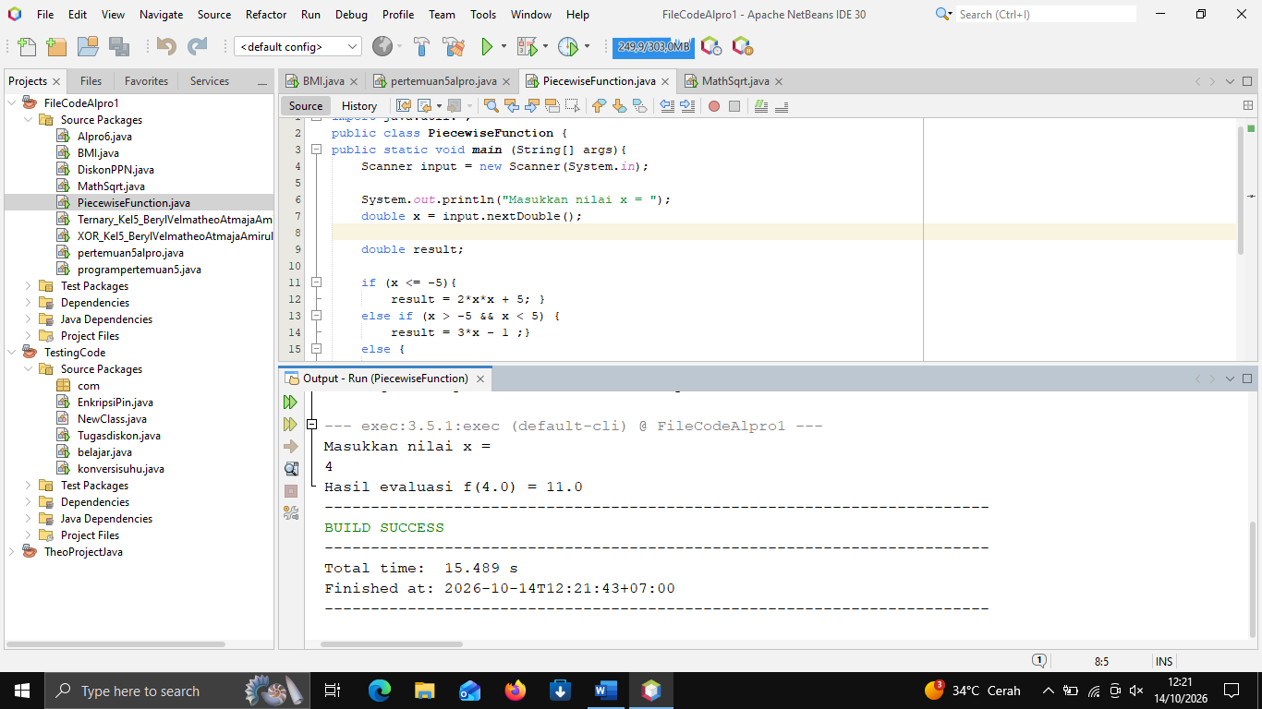

3.2 Output Program Manipulasi Data
